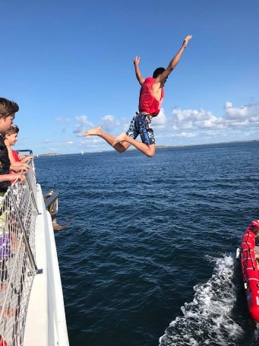
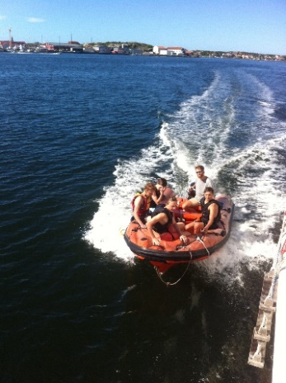
Schema konfirmandtid

2019-2020

Vi träffas

i Rolfstorps församlingshem.

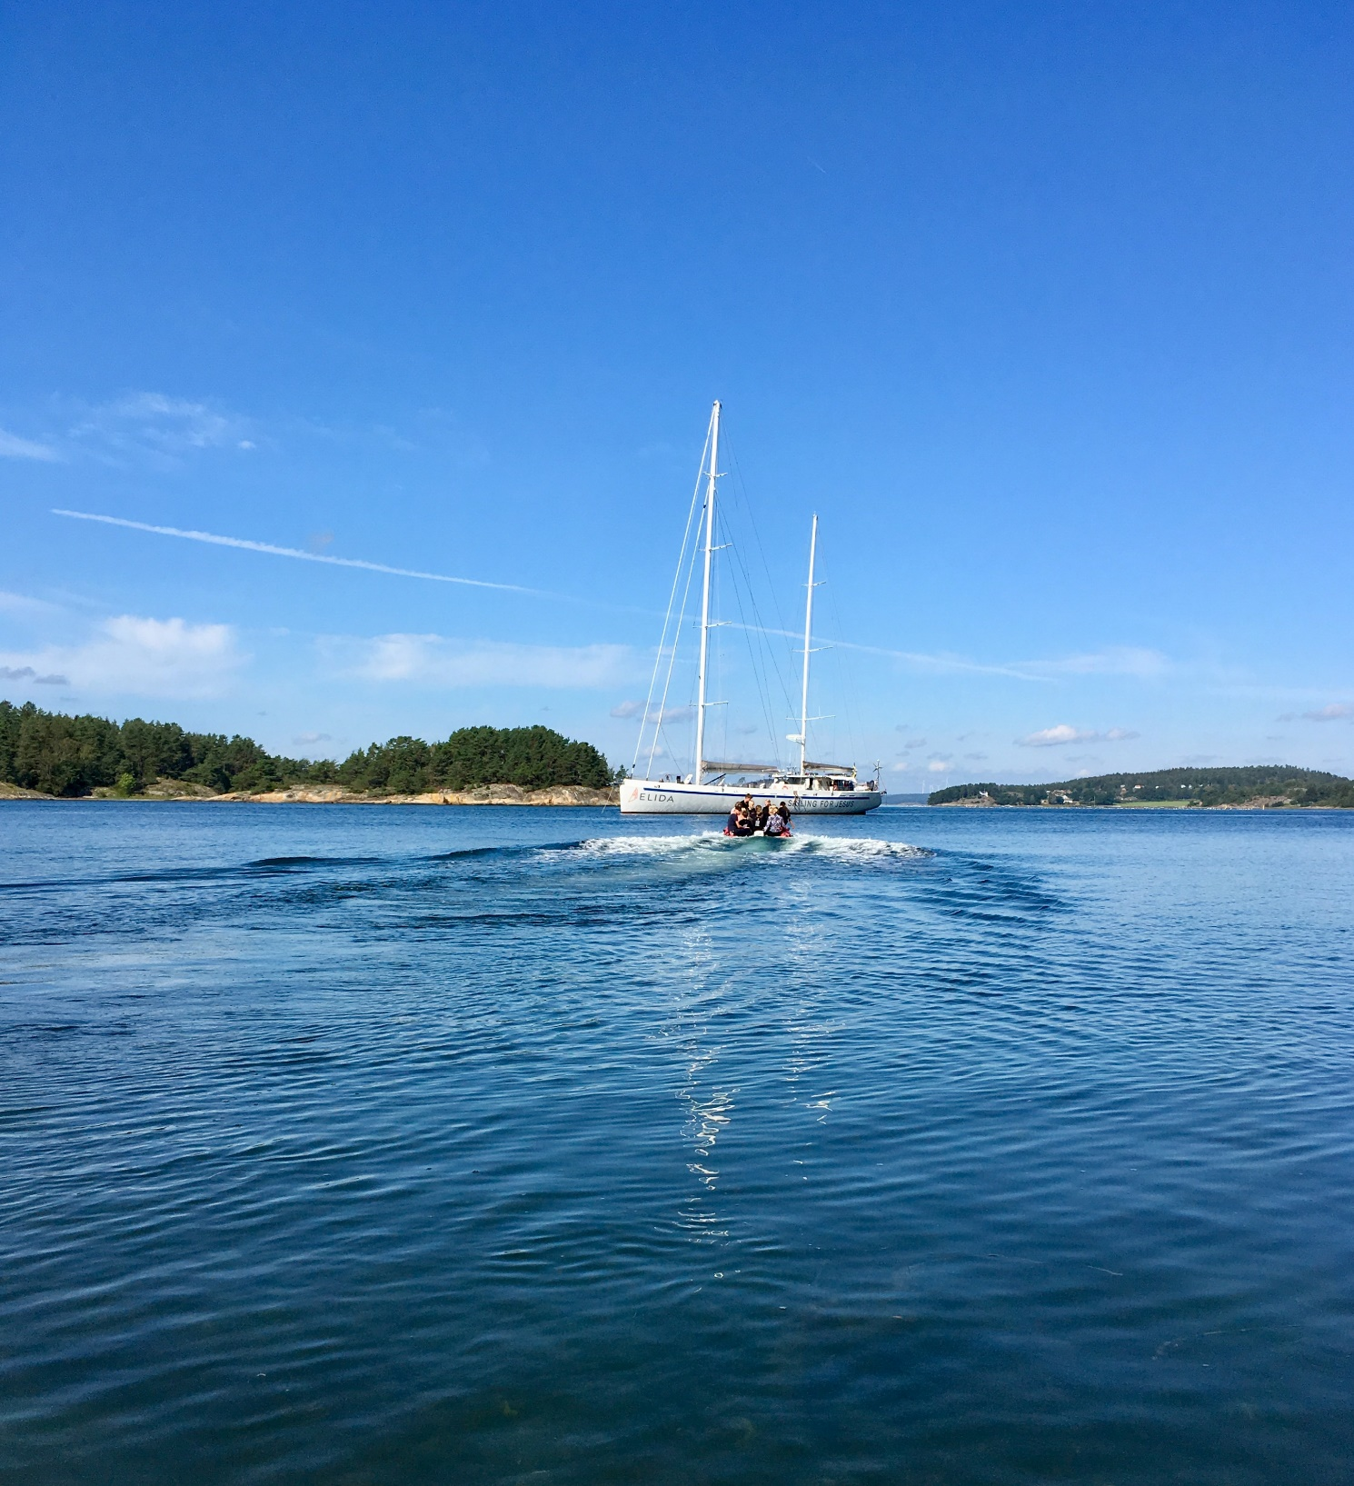

Här är grundschemat. Det kan tillkomma speciella gudstjänster, storsamlingar samt annat fräsigt som ledarna hittar på …

26/9 torsdag i Rolfstorps församlingshem 17.00-20.00. Woohaa! Första gången på konfan!
4-6/10 fredag-söndag. Läger på Vidablick vid Vättern! Lekar och sköj… och Jesus såklart!
17/10 torsdag i Rolfstorps församlingshem 17.00-20.00
8-9/11 fredagkväll till lördaglunch ungefär. Kortläger här i bygderna. ”Var käck i sovsäck!”
12/12 torsdag i Rolfstorps församlingshem 17.00-20.00

JUUULJUUUULSTRÅLANDEJUUUUUUUUUUL

23/1 torsdag i Rolfstorps församlingshem 17.00-20.00
28-29/2 fredagkväll till lördaglunch ungefär. Kortläger på hemmaplan. ”Ät en glass, på din luftmadrass!”
19/3 torsdag i Rolfstorps församlingshem 17.00-20.00
23/4 torsdag i Rolfstorps församlingshem 17.00-20.00

23-25/5 Lördag-måndag. OBS Du måste ta ledig från skolan på måndagen. Läger på den fantastiska och superstadiga segelbåten Elida. Bada, segla…

28/5 torsdag i Rolfstorps kyrka (övning) 17.00-20.00
29/5, fredag i Rolfstorps kyrka 17.00-20.00
30/5 Konfirmation kl. 11.00 i Rolfstorps kyrka för den är störst…
31/5 Högmässa i någon kyrka kl. 11.00, kanske Grimeton...

Det är klart att du är med varje gång, men skulle det vara omöjligt vill vi att du ringer och meddelar detta. Andreas 0340-664081 alt. 070-3158962 eller Johannes 0340-664082 alt. 070-3073011.

